سنسور ضربه یا ناک سنسور چیست و چگونه کار می کند؟

یکی دیگر از قطعات داخلی خودرو که مستقیما به ایسیو متصل است و گزارشاتی را از وضعیت کنونی خودرو به کامپیوتر ارسال می کند، سنسور ضربه یا ناک سنسور خودرو می باشد. این قطعه کوچک وظیفه چک کردن و اندازه گیری کردن مقدار لرزش موتور را به عهده دارد و این مقادیر اندازه گیری شده را پیوسته به ایسیوارسال می کند. سنسور ضربه در خودرو معمولا در مکان هایی نصب می گردد که خودرو بیشترین لرزش ها را داشته تا بتواند سریعا شرایط غیر عادی را به ایسیو گزارش کند. در ادامه در رابطه با سنسور ضربه خودرو بیشتر توضیح داده و مشکلاتی را که ممکن است در اثر بد کار کردن این قطعه برای خودرو پیش بیاید را بررسی خواهیم نمود .
مکان نصب سنسور ناک :
سنسور کوبش در بلوکه موتور سمت مانیفولد هوا و بین سیلندر 2 و 3 بسته می شود . در خودروهای جدید پیشرفته به ازای هر دو سیلندر و یا هر سیلندر از یک سنسور ناک استفاده شده است ( جهت کنترل ، آوانس و ریتارد هر سیلندر بطور مجزا و نرم کار کردن موتور)
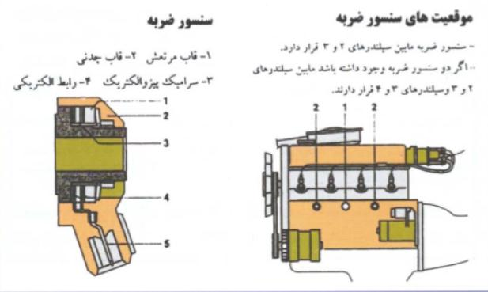
تاثیر سنسور ضربه یا ناک سنسور در خودرو ؟
همانطور که اشاره شد، سنسور ضربه یا ناک سنسور قطعه ای است که در پر لرزش ترین قسمت موتور نصب شده و وظیفه گزارش دهی مقدار لرزش خودرو را به ایسیو دارد. این قطعه تمامی لرزش های موتور را اندازه گیری کرده و برای کامپیوتر خودرو ارسال می نماید. اگر مقدار محاسبه شده طبیعی باشد و با استانداردهای ایسیو طابقت داشته باشد، کامپیوتر از خود عکس العملی نشان نخواهد داد، اما اگر مقدار اندازه گیری شده با مقدار استاندارد مطابقت نداشته باشد، ایسیو سریعا چراغ چک خودرو را روشن کرده و مقدار پاشش سوخت را کم کرده و نسبت سوخت به هوا را اصطلاحا غنی تر می نماید.
این عملیات صرفا به این دلیل اتفاق می افتد که لرزش زیاد باعث از بین رفتن و کاهش عمر قطعات خودرو می گردد. برای دوری از این مشکل، ایسیو مقدار پاشش سوخت را از طریق انژکتورها کم می کند تا از این لرزش ها جلوگیری کند و میزان لرزش خودرو را به حداقل برساند. اما گاهی اوقات ممکن است بدون دلیل خاصی، سنسور ضربه اعلام وضعیت بحرانی کرده و ایسیو را ناگزیر به روشن نمودن چراغ چک خودرو بنماید. در ادامه تعدادی از دلایلی که ممکن است در اثر ناکارآمدی سنسور ضربه خودرو باعث روشن شدن چراغ چک شود را بررسی خواهیم نمود .
عیب یابی سنسور ضربه یا ناک سنسور
در خیلی از مواقع ممکن است خودرو مشکل چندانی از لحاظ ضربه نداشته باشد و لرزش موتور در حد نرمال باشد. اما همچنان سنسور ضربه اقدام به ارسال خطا به ایسیو می نماید. در چنین شرایطی به احتمال خیلی زیاد، مشکل از عدد اوکتان بنزین درون باک می باشد. اگر بنزین از اوکتان مناسب برخوردار نباشد، این امر سبب می شود که سنسور ضربه مرتبا وارد مدار شده و اقدام به ارسال خطا نماید و در نتیجه ایسیو با کم کردن مقدار پاشش سوخت موجب کم شدن قدرت موتور گردد. برای رفع این مشکل بهتر است که ابتدا نوع بنزین داخل باک را عوض کرده و ترجیحا مدتی از بنزین سوپر استفاده نمایید. بطور کلی پایین بودن میزان اوکتان بنزین موجب کار مداوم سنسور ضربه خواهد شد.
هر چه اکتان سوخت کمتر باشد، سوخت بر اثر فشرده شدن سریعتر به مرحله احتراق رسیده و باعث انفجار زود هنگام و ضربه زدن به سر پیستون می شود، درست قبل از اینکه پیستون کاملا بالا بیاید و از نقطه مرگ رد شود .
این ضربه باعث لرزش شدید موتور و صدمه دیدن قطعات آن، خصوصا شاتون ها و پیستون ها می شود که بیشترین ضربه به آن ها وارد می گردد .
به طور کلی، هر چه اکتان سوخت بیشتر باشد پس مقاومتش در برابر فشرده و متراکم شدن بیشتر می شود و در اثر فشار، به مرحله احتراق زود هنگام نخواهد رسید. به همین سبب در حال حاضر بیشتر موتورهای مدرن نسبت تراکمشان ۱۰ به ۱ هست و اگر بنزین با اکتان کمتر از ۹۸ در آن ها استفاده شود، باعث ناک شدید و ضربه زدن موتور می گردد .
سوخت گازوئیل از عدد اوکتان پایین تری نسبت به بنزین بهره می برد و به همین سبب معمولا موتورهای دیزلی شمع ندارند چون به محض متراکم شدن گازوییل و ترکیب آن با هوا، به طور خودکار عمل احتراق انجام می گردد .
انفجار حاصل از سوخت با اکتان پایین، موجب ضربه زدن به بدنه موتور شده و در نتیجه سنسور ضربه فعال می گردد. در اینجا سنسور ضربه وارد عمل شده و با گزارش خطا، از ایسیودرخواست می کند که مقدار پاشش سوخت را کمتر نماید تا ضربه کمتری به موتور وارد شود.
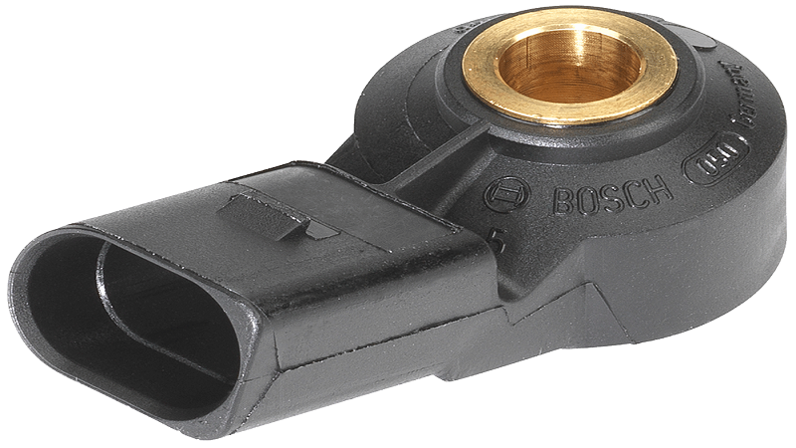
اگر پس از عوض کردن نوع بنزین همچنان ناک سنسور فعال باشد، ممکن است ایراد از خود سنسور ضربه باشد نتواند میزان دقیق لرزش را محاسبه کند. در این مورد باید نسبت به تعویض این قطعه اقدام نمایید
خرابی سنسور ضربه :
1- باعث روشن شدن چراغ چک میشود
2- لرزش موتور و بالا رفتن دمای آب
نکته : سفتی فیلر با شیم نیز عیب این سنسور را در دستگاه ثبت میکند

